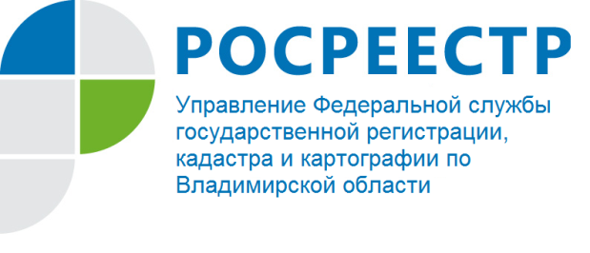
ПРЕСС-РЕЛИЗ

Управление Росреестра по Владимирской области информирует:
«Оспаривание результатов кадастровых работ, в ходе которых было установлено местоположение границ земельных участков»

Нередко собственник земельного участка сталкивается с разного рода ошибками в описании границ своего или смежного земельного участка, внесенными в кадастр недвижимости и необходимостью оспаривания результатов межевания этих земельных участков.
Чтобы признать результаты кадастровых работ недействительными, заинтересованному лицу следует обратиться в суд.

Такие споры российским законодателем регулируются по аналогии с защитой права собственности, других вещных прав и рассматриваются в порядке искового производства, поскольку направлены на устранение неопределенности в прохождении границы земельного участка и разрешение спора о принадлежности части земельного участка.

Ответчиком по иску должен выступать смежный землепользователь.
Кадастровый инженер, который проводил межевание (либо организация, в которой он работает), орган регистрации прав, поставивший земельный участок на кадастровый учет, привлекаются к участию в деле в качестве третьих лиц.
Соответственно, физические лица обращаются с исковым заявлением в суд общей юрисдикции по месту нахождения земельного участка, а организации – в арбитражный суд.
В целях вынесения судом исполнимого судебного решения по результатам рассмотрения земельного спора, следует учесть следующее.
Земельный участок как объект права собственности и иных предусмотренных Земельным кодексом РФ прав на землю является недвижимой вещью, которая представляет собой часть земной поверхности и имеет характеристики, позволяющие определить ее в качестве индивидуально определенной вещи.
Применительно к кадастровому учету, решение суда об исключении из Единого государственного реестра недвижимости (ЕГРН) сведений о части границы земельного участка не может быть исполнено без одновременного установления данной границы ввиду того, что земельный участок как объект права не может существовать без установленных законом характеристик (площади, координат характерных точек границ, формы, представляющей собой геометрическую фигуру с замкнутым контуром), позволяющих определить его в качестве индивидуально определенной вещи.
Следовательно, в исковом заявлении недостаточно ходатайствовать о признании местоположения смежной границы земельного участка ответчика недействительной. Необходимо просить об установлении смежной границы между земельными участками (как правило, в соответствии с координатами, указанными в заключении кадастрового инженера или экспертного учреждения).
Решение суда, вступившее в законную силу, исполняется посредством предоставления в регистрирующий орган в установленном Федеральным законом от 13.07.2015 № 218-ФЗ «О государственной регистрации недвижимости» порядке заявления о государственном кадастровом учете изменений объекта недвижимости (земельного участка) с приложенным к нему межевым планом, подготовленным кадастровым инженером на основании судебного акта.
Заявление с прочими документами подаются в Многофункциональный центр предоставления государственных и муниципальных услуг Владимирской области (МФЦ).

Отдел правового обеспечения
Управления Росреестра по Владимирской области

О Росреестре

Федеральная служба государственной регистрации, кадастра и картографии (Росреестр) является федеральным органом исполнительной власти, осуществляющим функции по государственной регистрации прав на недвижимое имущество и сделок с ним, по оказанию государственных услуг в сфере ведения государственного кадастра недвижимости, проведению государственного кадастрового учета недвижимого имущества, землеустройства, государственного мониторинга земель, навигационного обеспечения транспортного комплекса, а также функции по государственной кадастровой оценке, федеральному государственному надзору в области геодезии и картографии, государственному земельному надзору, надзору за деятельностью саморегулируемых организаций оценщиков, контролю деятельности саморегулируемых организаций арбитражных управляющих. Подведомственными учреждениями Росреестра являются ФГБУ «ФКП Росреестра» и ФГБУ «Центр геодезии, картографии и ИПД». В ведении Росреестра находится ФГУП «Ростехинвентаризация – Федеральное БТИ». Распоряжением Правительства Российской Федерации от 22.01.2020 № 55-р 22 января 2020 года руководителем Росреестра назначен О.А. Скуфинский.

Контакты для СМИ
Управление Росреестра по Владимирской области
г. Владимир, ул. Офицерская, д. 33-а
Отдел организации, мониторинга и контроля
(4922) 45-08-26

